**附件5：**

**贵阳市自然资源和规划局关于贵阳市观山湖区盼盼产业园配套基础设施工程项目建设工程规划许可行政审批批前公示**

1. **项目基本情况：**

项目名称：贵阳市观山湖区盼盼产业园配套基础设施工程

建设单位：贵阳观山湖投资（集团）观投置业有限公司

代建单位：贵阳投资控股集团有限公司

项目建设位置：观山湖区与清镇市交界处，盼盼产业园左侧

申报类别：建设工程规划许可证

审批部门：贵阳市自然资源和规划局

**项目公示依据及地点：**

公示依据：依据《中华人民共和国行政许可法》、《中华人民共和国政府信息公开条例》、《中华人民共和国城乡规划法》、《关于城乡规划公示公开的规定》等，进行规划行政审批批准前公示。

公示类别：批前公示

公示地点：项目现场及贵阳市自然资源和规划局官网

公示网址：zyghj.guiyang.gov.cn

1. **规划设计方案****：（主要经济指标以以《建设工程规**

**划许可证》及其附图为准）**

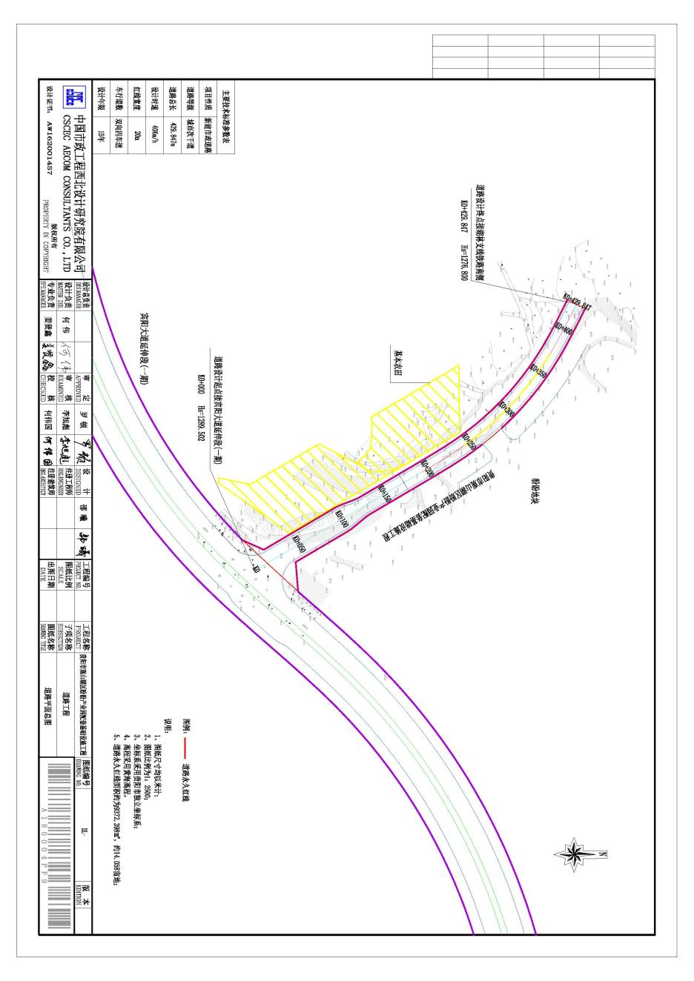

**三、意见反馈及联系方式：**

相关利害关系人如对上述批前公示内容不明确、有异议或相关意见的，可以按照以下联系方式进行咨询反映。

贵阳市自然资源和规划局地址：贵阳市观山湖区桃林路1号

承办处室 ：空间规划执法三科 业务咨询电话：87981516 联系人：雷 星

党风办（21楼） 监 督 电 话：85865165 联系人：王兴亚

办公室（22楼） 监 督 电 话：85828539 联系人：李 康

公示期自2022年7月11日至2022年7月19日止，共计7个工作日。

贵阳市自然资源和规划局

2022年7月11日